ТЕХНИЧЕСКОЕ ЗАДАНИЕ
Проект по созданию VR-симулятора для обучения безопасной работе на карьере

1 | Недропользователь | Акционерное общество «Каражыра»
2 | Место выполнения работ | Область Абай, город Семей, ул.Би Боранбая 93
3 | Виды работ | Разработка и внедрение VR симулятора
4 | Описание основных работ | Разработка программного обеспечения, тестирование, установка и обучение персонала по использованию VR симулятора, местная выездная поддержка в течение года
5 | Объём работ | 5 сцен в том числе, 4 сцены для четырех производственных площадей, 1 сцена для адаптации работников VR устройству
6.1 | Поставка материалов, конструкций, оборудования | Закупка и установка оборудования для VR симулятора, включая VR-очки
6.2 | Сопроводительные документы | Техническая документация, инструкции по эксплуатации, сертификаты соответствия
6.3 | Требования к предстоящим работам | Соблюдение графика работ, обеспечение безопасности, регулярные отчеты о ходе выполнения работ, визуальная схожесть с текущими площадками работ
7 | Требования к Исполнителю проекта | Обязательное нахожденние подрядной организации в городе Семей для установки и проведения поддержки
7.1 | Персонал | Команда разработчиков ПО, 3д художники
7.2 | Машины, механизмы, автотранспорт и оборудование для производства строительно-монтажных работ | Не предусмотрено
8 | Контроль качества выполняемых работ | Регулярные инспекции, тестирование на соответствие техническим требованиям
9 | Метод организации работ | Проектный метод с использованием Agile методологии, регулярные встречи команды, контроль выполнения задач
10 | Стоимость (смета затрат) | 19 320 000 включает закупку оборудования, разработку ПО и обучение персонала
11 | Примечание
12 | Ожидаемый экономический эффект от внедрения | Повышение уровня безопасности на производственных площадках, снижение числа несчастных случаев, экономия на обучении персонала
13 | Сроки и график выполнения работ | Срок на три сцены на один месяц. Остальное в течение двух месяцев.
14 | Форма отчетов и сдача их заказчику | Ежемесячные отчеты, итоговый отчет по завершению проекта, презентация результатов заказчику
15 | Приложения | Смета

Введение
1.1 Цель документа:
Целью данного документа является определение технического задания к разработке VR-симуляторов, которые могут эффективно использоваться для обучения и тренировки персонала предприятия. Это включает в себя создание реалистичных виртуальных сред, которые приближенно к реальности воспроизводят рабочее пространство, разработку различных сценариев для моделирования возможных ситуаций на рабочем месте а также предоставление оборудования.
2. Общее описание продукта
2.1 Описание проекта
Продукт представляет собой VR-симулятор, разработанный для обучения и тренировки персонала предприятия. Симулятор будет включать в себя реалистичные виртуальные среды, которые воспроизводят рабочее пространство и оборудование предприятия. Пользователи смогут взаимодействовать с этими средами и выполнять различные задачи и операции, что позволит им улучшить свои навыки и уверенность в выполнении своих обязанностей.
2.2 Структура продукта
Система состоит из пользовательской и административной частей.

Название | Описание
Симулятор с ситуациями в VR среде | Симулятор обучения персонала по модулям профессиональных действии, включая техники безопасности и обработки ошибок для тренировки и оттачивания навыков персонала предприятия.
Административная панель | Сервис, предназначенный для администраторов с проверкой успеваемости сотрудников и назначения их на повторное прохождение при не успешном сдачи экзамена.

2.3 Классы и характеристики пользователей

Класс пользователя | Описание | Права
Клиент | Пользователь системы | Доступ ко всей клиентской части
Администратор | Использует административную панель с целью проверки пользователей и учета успешного прохождения. Имеет прямой доступ к серверу. | Доступ ко всей административной панели

2.4 Среда функционирования продукта (операционная среда)

ID требования | Требование
OE-01  environment.desktop | Административная панель должна функционировать в веб-браузерах в десктопной версии:  TBA
OE-02  environment.vr | Клиентская часть должна функционировать на ОС Oculus Quest

3. Функциональные требования

ID требования | Требование
GF-01 | Полноценное использование VR оборудования;
GF-02 | Возможность проходить обучающую и тестовую часть каждой ситуации;
GF-03 | Меню, с выбором нужного модуля;
GF-04 | Возможность вести учет и проверки успешного прохождения симуляции сотрудников через VR;
GF-05 | Программа должна иметь админ панель для проверки персонала и назначения на повторное прохождение;
GF-07 | Программа должна иметь пять сцены с симуляцией:  - ЯКНО  - Стропальщик  Обучение  Две сцены, не превышающий объем работ ЯКНО и стропальщик

4. Порядок использования в ситуациях
На основе заснятых видео и фото будут разрабатываться 3д модели и функционал симулятора.

4.1 ЯКНО

4.1.1 Подготовка к использованию оборудования
Взять диэлектрические перчатки
Посмотреть срок годности, диэлектрических перчаток, (если просроченные, то меняем)
Надуть их (если не пропускают, то одеваем)
Берем указатель высокого напряжения.
Смотрим срок годности (если просроченный, то меняем)
Соединяем его
Подходим к ЯКНО
Берем ключ и открываем передний отсек двери и убеждаемся, что якно отключено
9)Надо убедиться, что вакуумный выключатель отключен, зеленый глазок должен гореть.
10) Верхний отсек открываем убеждаемся, что все высоковольтные ножи вышли из-под неподвижного контакта, должен быть (видимый разрыв) и включена блокировка на рычаге.
11) Стационарные заземляющие ножи, должны на трех фазах плотно прижаты к алюминевым шинкам нижней части высоковольтного разъединителя.

4.1.2 Подготовка ЯКНО
Переходим на заднюю часть ЯКНО
Открываем также ключом
Открываем высоковольтный отсек 7
Открываем основной отсек (Когда якно под напряжением дверь не откроется,имеется блокировка на дверях) 6
Проверяем указателем высокого напряжения каждую алюминевую шинку (желтый, красный, зеленый) 8
Если нет напряжения, то дальше продолжаем работу
Заносим в отверстие снизу слева высоковольтный кабель, пропускаем через трансформатор нулевой последовательности(бублик) , заземляющий провод,чтобы осталась петля вытаскиваем назад и подключаем заземляющему болту, потом подключаем три фазных провода 10
Закрываем задний отсек.
Вытаскиваем штырь с проводом и забиваем в землю (местное заземление)
10)Штырь, забиваем молотком

4.1.3 Включение ЯКНО
После того как проделали все в 1 и 2 части подходим к передней части ЯКНО
Сначала отключаем заземление, вытаскиваем болт (блокировка)и потом поднимаем (красный рычаг) 1 и убеждаемся, что заземляющие ножи вышли
Дальше включаем высоковольтный разьеденитель(синий рычаг),открываем дверь верхнего отсека и убеждаемся что все 3 ножа соединены на неподвижные шины.
Далее нажимаем кнопку блокировки разъединителя(предохранитель)
Нажимаем зеленую кнопку включить (над ней загорается лампочка)
ЯКНО включено
Зеленый флажок из зеленого (0) стал красный (-)
На амперметре показывается напряжение 5

4.1.4 Выключение ЯКНО
Выключаем вакуумный выключатель при помощи красной кнопки
Далее отключаем блокировку разьеденителя 3
Отключаем разьеденитель синий рычаг опускаем вниз и убеждаемся, что все ножи вышли
Затем включаем заземляющие ножи опускаем красный рычаг и убеждаемся, что все ножи вошли
Открываем основной отсек 6
Проверяем через УВН каждое соединение (обязательно, когда поднесли указатель к болтику, нужно его поднять вверх и уже после проверять следующий, нужно потянуть на себя) 8
Снимаем остаточное напряжение и потом уже отсоединяем кабель

4.1.5 Фото с обозначениями
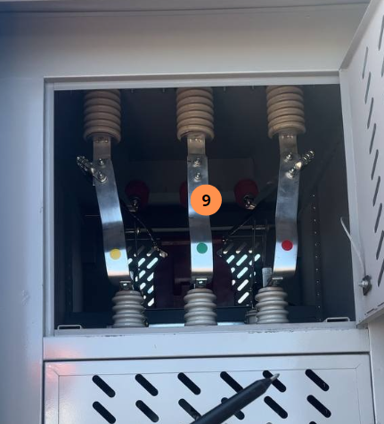
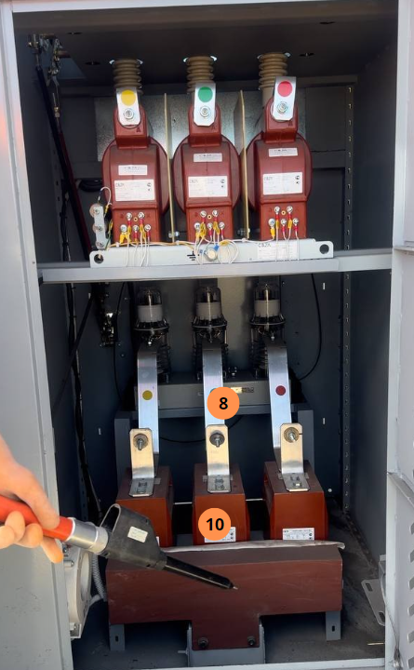

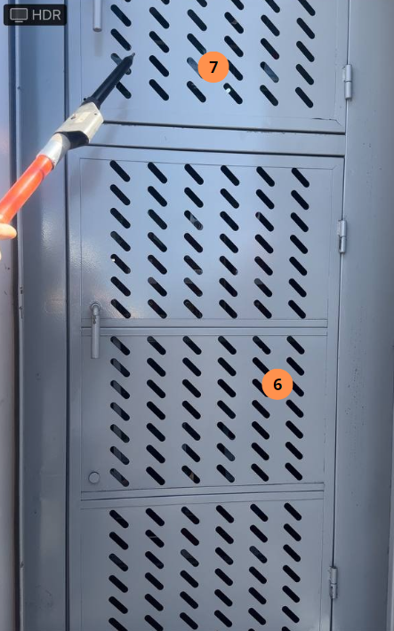

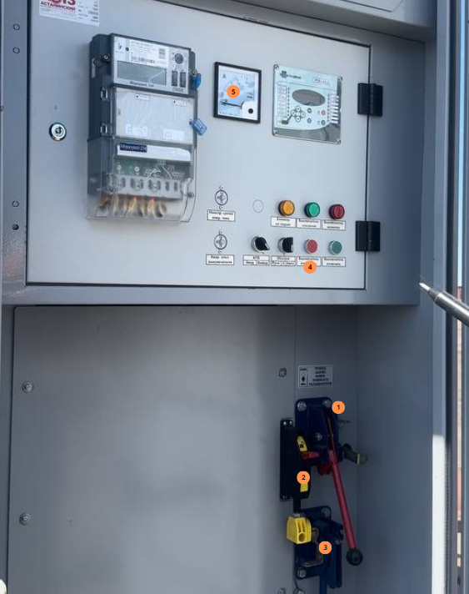

4.1.5 Внештатные ситуации

Если идет дождь или порывы ветра

Работа запрещена если идет дождь. Происходит быстрая остановка ЯКНО.
Нужно будет произвести действия которые описаны в подглаве 4.1.4

После дождя

При высокой влажности нужно перед началом использования ЯКНО 4.1.1 нужно будет надеть диэлектические сапоги.

В случае поражения электричеством мимо проходящего человека

При поражении электричеством следовать согласно техники безопасности при поражении электричеством.

4.2 Стропальщик

4.2.1 Управление и перенос оборудования

Пользователю приходит задание от начальника какую деталь нужно переместить
Включает электричество
Подходит к пульту и включает систему
Определяет какой вес
Берет нужные стропы
Проверяет исправность строп
Переносит ее в нужное направление
Подстраивает к центру объекта над ним
Правильно устанавливает крепление к объекту
Поднимает объект на 30-50 см для проверки прочности
Если все держится, то продолжает движение в нужное направление
Перенос объекта происходит на уровне 1 метра
Когда объект был перенесен на нужное место нужно его опустить
Затем нужно отцепить стропы и провести нужные действия с деталью

Несоблюдение правил

Во время обучения при несоблюдении правил, которые указаны выше пользователя должно оповестить, что он неправильно прошел данную систему, поэтому происходит вибрация на контроллерах Oculus Quest и вывод информационного окна для повторения обучающего материала.
Вовремя сдачи экзамена при несоблюдении правил, происходит фиксация неправильных действии.

Общий объем работ

Проект включает разработку 5 VR-модулей, каждый из которых представляет собой отдельную интерактивную локацию, содержащую пошаговые инструкции, активные взаимодействия и проверочные задания.

5.1 Описание модулей
1 модуль – обучающий уровень
• Локация: Учебный класс / виртуальный тренажер.
Минимальное количество действий - 17
Минимальное количество активных элементов - 10
Локация - 1 ед.
Минимальный объем виртуальной локации - 3 кубических метра
Минимальное количество трехмерных моделей малых размеров - 10 ед.
Минимальное количество трехмерных моделей средних размеров - 5 ед.
Минимальное количество трехмерных моделей больших размеров - 5 ед.
Количество сценариев - 1.

2 модуль – работа с ЯКНО (ячейка комплектного наружного оборудования)
• Локация: Электротехническая подстанция.
Минимальное количество действий - 25
Минимальное количество активных элементов - 6
Локация - 1 ед.
Минимальный объем виртуальной локации - 3 кубических метра
Минимальное количество трехмерных моделей малых размеров - 4 ед.
Минимальное количество трехмерных моделей средних размеров - 4 ед.
Минимальное количество трехмерных моделей больших размеров - 4 ед.
Минимальное количество сценариев - 2.

3 модуль – работа стропальщика
• Локация: Грузоподъемный цех, строительная площадка.
Минимальное количество действий - 21
Минимальное количество активных элементов - 10
Локация - 1 ед.
Минимальный объем виртуальной локации - 4 кубических метра
Минимальное количество трехмерных моделей малых размеров - 12 ед.
Минимальное количество трехмерных моделей средних размеров - 6 ед.
Минимальное количество трехмерных моделей больших размеров - 6 ед.
Минимальное количество сценариев - 2.

4 модуль – симуляция действий при экспулатации оборудования с выполнением условий техники безопаности
• Локация: Промышленная зона.
Минимальное количество действий - 21
Минимальное количество активных элементов - 10
Локация - 1 ед.
Минимальный объем виртуальной локации - 3 кубических метра
Минимальное количество трехмерных моделей малых размеров - 10 ед.
Минимальное количество трехмерных моделей средних размеров - 5 ед.
Минимальное количество трехмерных моделей больших размеров - 5 ед.
Минимальное количество сценариев - 2.

5 модуль – действия работника при выполнения задач на высоте
• Локация: Промышленная зона.
• Минимальное количество действий - 22
Минимальное количество активных элементов - 10
Локация - 1 ед.
Минимальный объем виртуальной локации - 4 кубических метра
Минимальное количество трехмерных моделей малых размеров - 12 ед.
Минимальное количество трехмерных моделей средних размеров - 5 ед.
Минимальное количество трехмерных моделей больших размеров - 6 ед.
Минимальное количество сценариев - 2.

6. Админ панель

Основные требования к админ-панели:

1. Аутентификация и авторизация

Админ-панель должна иметь систему аутентификации и авторизации для доступа к защищенным разделам панели.
Должны быть установлены различные уровни доступа для администраторов с разными правами и возможностями.

Назначение на обучение или прохождение VR тестирования

Администратор может назначить определенного сотрудника на назначение обучения или прохождения тестирования

Вывод информации об сотрудниках, проходящих симуляцию

Администратор должен видеть информацию о сотрудниках, кто прошел ТБ, а кто нет, опоздал или пропустил.

7. Интерфейс

ID | Страница | Описание
CI-1 | Вход | Сцена, на которую попадают пользователи для авторизации
Cl-2 | Меню | Сцена навигации по программе для выбора ситуации
Cl-3 | Сцена обучения с ЯКНО | Сцена включает в себя 3д модели ЯКНО и окружения, а также ключевые взаимодействия для обучения использования ЯКНО
Cl-4 | Сцена тестирования ЯКНО | Сцена тестирования, где нужно пройти финальный тест по использованию ЯКНО
Cl-5 | Сцена обучения стропальщика | Сцена включает в себя 3д модели для работы стропальщика и окружения, а также ключевые взаимодействия для обучения использования оборудованием
Cl-6 | Сцена тестирования стропальщика | Сцена тестирования, где нужно пройти финальный тест по использованию оборудования стропальщика
Cl-7 | Сцена обучения по использованию VR | Сцена с обучением VR симуляции, основные предметы и описание как происходит взаимодействия окружения с пользователем
Cl-8 | Сцена с ЯКНО | ЯКНО с разными уровнями сложности включающие 3 внештатных ситуаций

8. Оборудование

Название | Описание
Oculus Quest | Очки виртуальной реальности для использования в качестве обучения и повторение материала для персонала.  В комплекс входит:  - VR очки  - Крепление для головы  - Два контроллера (правая и левая рука)  - Провод для подключения и зарядки
ПК | Общие характеристики  Установленная ОС Win 11 Pro  Мощность блока питания 700.0 Вт  Процессор и память  Количество ядер процессора 6 ядер  Тип оперативной памяти DDR4  Базовая частота процессора 2500.0 МГц  Максимальная частота процессора 4400.0 МГц  Размер оперативной памяти 32.0 Гб  Частота оперативной памяти 3200.0 МГц  Тип видеокарты дискретная  Объем SSD 1000.0 Гб  Видеопроцессор NVIDIA GeForce RTX 4060  Тип накопителя SSD  Размер видеопамяти 8192.0 Мб  Графический процессор (фильтр) NVIDIA GeForce RTX 4060  Процессор Intel Core i7-12400F  Интерфейсы  Wi-Fi
Монитор | Диагональ 27.0 дюйм  Разрешение 1920x1080  Соотношение сторон 16:9  Тип ЖК-матрицы IPS  Яркость 300.0 кд/м2  Контрастность 1000.0 :1  Время отклика 1.0 мс  Область обзора по горизонтали: 178°, по вертикали: 178°  Покрытие экрана матовое  Максимальное количество цветов 16.7 млн.  Макс. частота обновления кадров 165.0 Гц
Клавиатура | Тип мембранная  Тип подключения проводная  Интерфейс подключения USB  Количество клавиш 104
Мышь | Тип сенсора оптическая светодиодная  Тип подключения проводная  Интерфейс USB

